UBND QUẬN TÂN BÌNH KIỂM TRA GIỮA HỌC KỲ 1 - NĂM HỌC 2022 – 2023

TRƯỜNG THCS NGUYỄN GIA THIỀU MÔN: TOÁN 9

Họ tên học sinh: …………………………………………… Thời gian làm bài: 90 phút
Lớp: …………. Thứ …… ngày ….. tháng ….. năm 2022
ĐỀ B | Điểm | Lời phê của GV | Chữ kí GV coi KT

Bài 1: (1 điểm) Giải phương trình:

Bài 2: (3 điểm) Tính (rút gọn):

Bài 3: (2 điểm) Cho vuông tại A có AH là đường cao. Biết và . Tính độ dài AB, HA, HB và HC.

Bài 4: (1 điểm) Nhân dịp kỉ niệm 40 năm ngày nhà giáo Việt Nam 20/11/2022, một cửa hàng thể thao đã đưa ra hình thức khuyến mãi cho thầy cô giáo như sau: giảm 20% cho quần áo và 15 % cho các dụng cụ thể thao. Thầy Phong đã mua một bộ đồ thể dục có giá niêm yết ban đầu là 600000 đồng / 1 bộ (giá chưa được giảm theo khuyến mãi) và một cây vợt cầu lông với giá niêm yết ban đầu là 900000 đồng / 1 cây (giá chưa được giảm theo khuyến mãi). Hỏi thầy Phong phải trả bao nhiêu tiền sau khi được giảm giá theo chương trình khuyến mãi của cửa hàng ?
Bài 5: (1 điểm) Một chiếc thang có độ dài là đoạn BC = 6m. Cần đặt chân thang cách chân tường một khoảng cách bằng bao nhiêu (đoạn AC) để nó tạo được với mặt đất một góc “an toàn” là 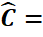 65⁰ (tức là đảm bảo thang không bị đổ khi sử dụng)? (kết quả làm tròn đến chữ số thập phân thứ nhất)

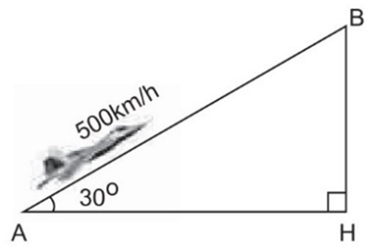
Bài 6: (1 điểm) Một chiếc máy bay bay lên với vận tốc 500km/h. Đường bay lên tạo với phương nằm ngang 1 góc bằng 30⁰ . Hỏi sau 3,6 phút máy bay lên cao được bao nhiêu km theo phương thẳng đứng?

Bài 7: (0,5 điểm) Cho ΔABC vuông tại A có AH là đường cao và AI là đường trung tuyến. Kẻ HD vuông góc với AB tại D, HE vuông góc với AC tại E. Gọi M là giao điểm của AI và DE.
Chứng minh:

----- Hết -----

